ЛІНІЙНЕ ПРОГРАМУВАННЯ
Варіант 1
1. Оберіть правильний запис опису змінних, якщо а=2, b= 3.5, с= '1':
а) var а, b, с: integer;
б) var а, b, с: real;
в) var а, b: real; с: char;
г) var а, b, с: char.
2. Оберіть тип виразу а+b*с, якщо а: integer; b,с: real:
а) byte;
б) integer;
в) real;
г) longint.
3. Оберіть з наведеного списку ті вирази, тип яких integer, якщо а, b: integer; с, d: real:
а) a + b * с;
б) a + b – a * b;
в) a / b;
г) c + d * а.
4. Оберіть лінійний запис, що відповідає виразу: $\sqrt[4]{a+\frac{b}{c+d}}−{\text{sin}}^{2}a$
а) sqrt(а) * sqrt(а) – b/ (с + d) – sin(а) * sin(а);
б) sqrt (sqrt (а+b/с+d)) – sqr (sin(а));
в) sqrt (sqrt (а+b/(с+d))) – sin (sqr(а));
г) sqrt (sqrt (а+b/(с+d))) – sqr (sin(а)).
5. Оберіть арифметичний вираз, що відповідає лінійному запису
ехр(1/3)*ln((а+b)/с))/а*b:
а) $\frac{b\sqrt[3]{\frac{a+b}{c}}}{a}$; б) $\frac{e^{\frac{1}{3}}⋅\text{ln}\frac{a+b}{c}}{\text{ab}}$;
в) $\frac{\sqrt[3]{a+b}}{\text{cab}}$; г) $\frac{\sqrt[3]{\frac{a+b}{c}}}{\text{ab}}$.
6. Оберіть оператори, що не містять помилок:
а) readln;
б) read ('а=', а) ;
в) write ('а=', а) ;
г) read (а+b) ;
7. Оберіть відповідь, що можна отримати після виконання програми:
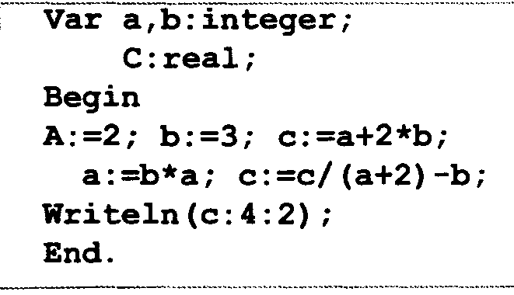
а) -2; б) -1;
в) -1/4; г) -1/2.
8. Наведена програма складена для розв'язання задачі пошуку середнього арифметичного чисел а, b, с. Оберіть рядок, що пропущений:
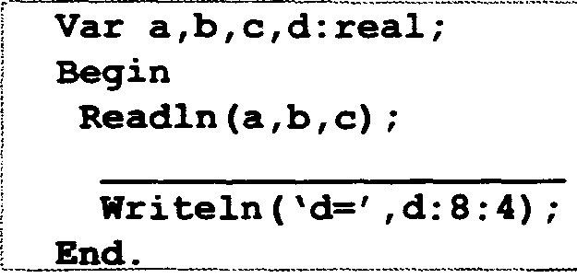
а) D:= а/3 + b/3 + с/3;
б) D:= а + b + с/3;
в) D:= (а + b + с)/2;
г) D:= (а + b + с)/3 ;
9. Наведені програми розв'язують одну й ту саму задачу. Виберіть пропущений рядок для другої програми:

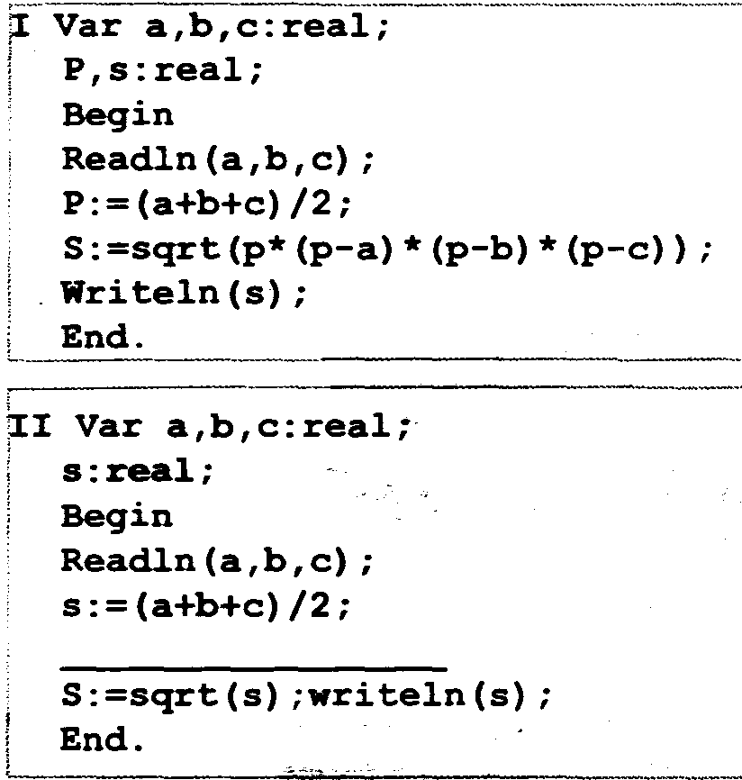
а) S:= s*(s – а)*(s – b)*(s – с);
б) Р:= s*(s – а)*(s – b)*(s – с);
в) S:= p*(p – а)*(p – b)*(p – с);;
г) Р:= sqrt(s*(s – а)*(s – b)*(s – с)).

10. Скласти програму для обчислення а⁷, якщо можна користуватися тільки операціями множення та присвоювання. Причому множення можна використовувати тільки 4 рази.

11. Скласти програму обчислення значення виразу $2x^{4}−3x^{3}+4x^{2}−5x+6$. Можна використовувати операції додавання, віднімання та множення. Кількість арифметичних операцій мінімізувати.
12. Скласти програму обчислення значення виразу $y=\frac{2−(x−3)^{2}}{(x−3)^{2}+4}$, використовуючи додаткову змінну.

